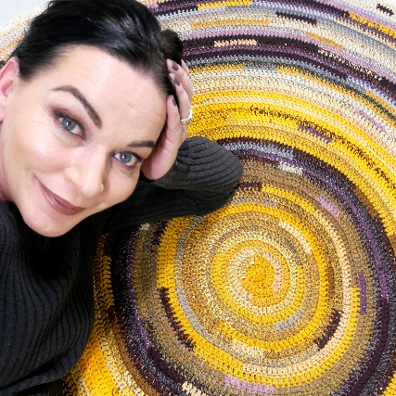
Virpi Marjaana Siira (s.1969)
Taiteilija, käsityökirjailija, kouluttaja, valokuvaaja,
omA KOPPA-käsityökirjojen tekijä (Wsoy, Otava/Moreeni),
Ornamon ja Kotkan Taiteilijaseura ry:n jäsen.
Taiteen ja käsityön rajapinnalla oleva tekijä.

https://finnishdesigners.fi/portfolio/virpi-siira/
omAt YMPYRÄT
Minulle ympyrä on universaali, uskonnoista vapaa, tasavertainen, eheyttävä ja voimauttava perusmuoto.
Ympyrässä toistuu kaikki pupillista planeettoihin. Ympyrä on kaiken alku ja loppu.

Pääteokseni on spiraalina virkkaamani päiväkirja, omA ELÄMÄni. Siinä pohjasävyt kuvaavat eri ajanjaksoja ja vierailevat värit itselleni merkityksellisiä hetkiä, ihmisiä, paikkoja ja tapahtumia. Tämä teos on keskeneräinen… niin kauan kuin elän. Oma elämäni ei ole myytävänä. Koska taiteen tekeminen on minulle onnellisuuden tila, jossa prosessoin kaikki elämän vastoinkäymisetkin, halusin tallentaa vastaavalla tekniikalla lyhyempiäkin ajanjaksoja, hetkiä, vuorokausia, viikkoja, kuukausia, vuoden kiertoja - ja niihin liittyviä tunteita.

Virkkaaminen tekniikkana on minulle maalaamista ja kirjoittamista samaan aikaan.
Tekniikkana se on hidas ja meditatiivinen. Teoksissani näkyy kädenjälkeni ja kirjoittajan käsialani. Virkkauskonetta ei ole olemassa, joten teokseni ovat uniikkeja pienine inhimillisine virheineen.
Käytän omissa ympyröissäni sekalaisia lankoja moninkertaisinakin, saadakseni aikaan kolmiulotteisen ja monipuolisen värimaailman abstraktiin teokseen. Lopuksi kovetan teokseni ennen niiden valokuvaamista - ja seinälle ripustamista.

Ympyräni valokuvaaminen on minulle sen virkkaamiseen verrattuna lyhyt eskapistinen hetki, oma tila, jossa läpi heijastuva valo tekee siitä kolmiulotteisen, uudella tavalla kiinnostavan maailman. Käytän kuvatessa mahdollisuuksien mukaan vain luonnonvaloa, joten sen hetken ja saman kuvan toistaminen on lähes mahdotonta.

Tavoitteenani on tuoda esiin käsintehdyn kauneus totutusta poikkeavalla tavalla, taivuttamalla valoa ja muotoa.
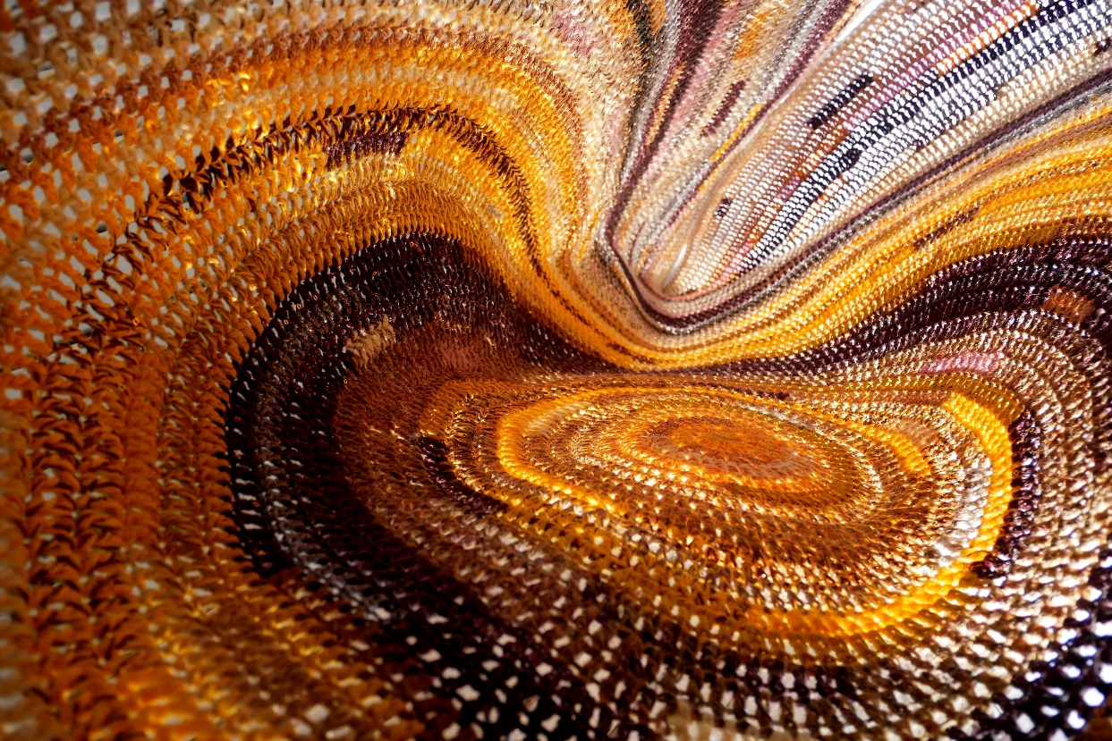

Tämä hetki - keltainen väriympyrä
Kovetettu virkkaus, halk. 153cm.
VMS 2024

